ОТЧЕТ ЗАЩИЩЕН С ОЦЕНКОЙ:

ПРЕПОДАВАТЕЛЬ:
ст. преподаватель | / |  | / |  | / | Н.В.Путилова
(должность, учёная степень, звание) |  | ^{(подпись)} |  | ^{(дата защиты)} |  | ^{(инициалы, фамилия)}

ОТЧЕТ О ЛАБОРАТОРНОЙ РАБОТЕ №6

Хранимые процедуры

ПО КУРСУ: «ПРОЕКТИРОВАНИЕ БАЗ ДАННЫХ»

РАБОТУ ВЫПОЛНИЛ СТУДЕНТ: | Z9431 | / | Д.И.Андреев
 | ^{(номер группы)} |  | ^{(инициалы, фамилия)}

 | / |  | / | 09.05.22
 |  | ^{(подпись студента)} |  | ^{(дата отчета)}

Задание на лабораторную работу

По аналогии с примерами, приведенными в п. 1 , создать в БД ХП, реализующие:

— вставку с пополнением справочников (вставляется информация о студенте, если указанный номер группы отсутствует в БД, запись добавляется в таблицу с перечнем групп) (получаем ссылку на внешний ключ по значению данного из родительской таблицы);

— удаление с очисткой справочников – удаление всех зависимых данных (удаляется информация о студенте, если в его группе нет больше студентов, запись удаляется из таблицы с перечнем групп);

— каскадное удаление (перед удалением записи о группе удаляются записи обо всех студентах этой группы);

— вычисление и возврат значения агрегатной функции (т.к. агркгатная функция дает единственный результат);

— формирование статистики во временной таблице (например, для рассматриваемой БД — для каждого факультета: количество групп, количество обучающихся студентов, количество изучаемых дисциплин, количество сданных дисциплин, средний балл по факультету).

Задание выполняется с использованием PostgreSQL.

Вариант 1.

Программа для рисования графов: название вершины, координаты левой верхней точки отображаемой вершины, и ее размеры, автор графа

а. Вершины, название/текст которых содержит слово «отказ», но не заканчивается им

б. Вершины, у которых нет исходящих ребер

в. Графы, в которых есть пара вершин, связанных ребрами в обе стороны

г. Ширина графа в пикселях (от максимальной сумма координаты по горизонтали с шириной отнять минимальную левую координату)

д. Пользователи-авторы графов с максимальных количеством вершин

е. Вершины, для которых есть исходящие ребра, ведущие ко всем остальным вершинам ее графа

ж. Вершина, у которой нет входящих ребер от вершины о словом «ошибка»

Физическая модель БД
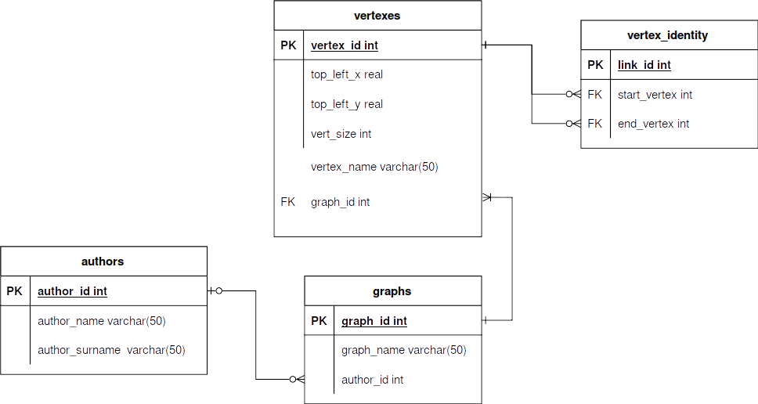

1. Функция вставки новой вершиной с возможностью добавления связи с другой вершиной

- Если vrsize <= 0 или вершина, которую мы хотим связать с создаваемой, находится в другом графе, вставка не будет осуществлена;

- vlink может быть NULL, тогда вставка будет осуществлена только в таблицу вершин.

- Создание процедуры:
DROP PROCEDURE IF EXISTS insert_vertex_proc(character varying,integer,real,real,integer,integer);
CREATE OR REPLACE PROCEDURE insert_vertex_proc(
vname character varying,
vgraph int,
vtlx real,
vtly real,
vrsize int,
vlink int
)
LANGUAGE 'plpgsql'
AS $$
DECLARE
seq_name varchar(100);
found_vert_id integer;
graph_of_link integer;

BEGIN
if not exists (
SELECT graph_id
FROM graphs
WHERE graph_id = vgraph
) or vrsize <= 0 then
RETURN;
end if;

if exists (
select vertex_id
from vertexes
where vname = vertex_name
and vgraph = graph_id
and vtlx = top_left_x
and vtly = top_left_y
and vrsize = vert_size
) then

INSERT INTO vertex_identity (start_vertex, end_vertex)
select vertex_id, vlink
from vertexes
where vname = vertex_name
and vgraph = graph_id
and vtlx = top_left_x
and vtly = top_left_y
and vrsize = vert_size;

else
seq_name := (select pg_get_serial_sequence('vertexes', 'vertex_id') as new_id);
found_vert_id := (select nextval(seq_name) as new_id) + 1;

INSERT INTO vertexes (vertex_name, graph_id, top_left_x, top_left_y, vert_size)
VALUES (vname, vgraph, vtlx, vtly, vrsize);

INSERT INTO vertex_identity (start_vertex, end_vertex)
VALUES (found_vert_id, vlink);
end if;

END
$$;

- Вызовы процедуры

Вставка вершины без указания связи

call iinsert_vertex_proc('name of inserted vertex', 1, 7.1, 8.3, 9, NULL);

Вставка новой вершины со связью

call insert_vertex_proc('name of inserted vertex with link', 4, 7.1, 8.3, 9, 9);

Вставка связи

call insert_vertex_proc('Содержит отказ', 1, 1, 10, 15, 9);

2. Удаление с очисткой справочников – удаление всех зависимых данных.

Удаляется вершина, если в графе больше нет вершин — удаляется граф, если у автора больше нет графа — удаляется автор.

- Создание процедуры:

DROP PROCEDURE IF EXISTS delete_with_clear_proc(integer);

CREATE OR REPLACE PROCEDURE delete_with_clear_proc(vid integer)

LANGUAGE 'plpgsql'

AS $$

DECLARE

gid integer;

auid integer;

BEGIN

gid := (

SELECT graph_id

FROM vertexes

WHERE vertex_id = vid

);

auid := (

SELECT author_id

FROM graphs

WHERE graph_id = gid

);

if exists (SELECT vertex_id FROM vertexes WHERE vertex_id = vid) then

DELETE FROM vertexes WHERE vertex_id = vid;

end if;

if not exists (SELECT vertex_id FROM vertexes WHERE graph_id = gid) then

DELETE FROM graphs WHERE graph_id = gid;

end if;

if not exists (SELECT graph_id FROM graphs WHERE author_id = auid) then

DELETE FROM authors WHERE author_id = auid;

end if;

END

$$;

- Вызовы процедуры:

call delete_with_clear_proc(75);

3. Каскадное удаление

Удаляется автор. Перед удалением, удаляются графы и их вершины данного автора. Возвращает id всех удаленных графов в виде таблицы:

- Создание процедуры:

DROP PROCEDURE IF EXISTS delete_author_cascade(integer);

CREATE OR REPLACE PROCEDURE delete_author_cascade(auid integer)

LANGUAGE 'plpgsql'

AS $$

BEGIN

DELETE FROM vertexes WHERE vertex_id IN (

SELECT vr.vertex_id

FROM vertexes as vr

INNER JOIN graphs as gr

ON gr.graph_id = vr.graph_id

WHERE gr.author_id = auid

);

DELETE FROM graphs WHERE author_id = auid;

DELETE FROM authors WHERE author_id = auid;

END

$$;

- Вызовы процедуры:

call delete_author_cascade(4);

4. Вычисление и возврат значения агрегатной функции

- Возвращает количество авторов-графов

- Создание функции

DROP FUNCTION IF EXISTS authors_count();

CREATE OR REPLACE FUNCTION authors_count()

RETURNS integer

LANGUAGE 'plpgsql'

AS $$

DECLARE

counts integer;

BEGIN

counts := (

SELECT count(*)

FROM authors

);

RETURN counts;

END

$$;

- Вызов функции

select * from authors_count();

- Возвращает количество графов конкретного пользователя

- Создание функции

DROP FUNCTION IF EXISTS graphs_count_of_author(integer);

CREATE OR REPLACE FUNCTION graphs_count_of_author(auid integer)

RETURNS integer

LANGUAGE 'plpgsql'

AS $$

DECLARE

counts integer;

BEGIN

counts := (

SELECT count(*)

FROM graphs

WHERE author_id = auid

);

RETURN counts;

END

$$;

- Вызов функции

select * from graphs_count_of_author(18);

- Возвращает количество вершин данного пользователя

- Создание функции

DROP FUNCTION IF EXISTS vertexes_count_of_author(integer);

CREATE OR REPLACE FUNCTION vertexes_count_of_author(auid integer)

RETURNS integer

LANGUAGE 'plpgsql'

AS $$

DECLARE

counts integer;

BEGIN

counts := (

SELECT count(*)

FROM vertexes as vr

LEFT JOIN graphs as gr

ON gr.graph_id = vr.graph_id

WHERE gr.author_id = auid

);

RETURN counts;

END

$$;

- Вызов функции

select * from vertexes_count_of_author(18);

- Возвращает количество ребер во всех графах данного пользователя

- Создание функции

DROP FUNCTION IF EXISTS links_count_of_author(integer);

CREATE OR REPLACE FUNCTION links_count_of_author(auid integer)

RETURNS integer

LANGUAGE 'plpgsql'

AS $$

DECLARE

counts integer;

BEGIN

counts := (

SELECT count(*)

FROM vertex_identity as vi

LEFT JOIN vertexes as vr

ON vr.vertex_id = vi.start_vertex

LEFT JOIN graphs as gr

ON gr.graph_id = vr.graph_id

WHERE gr.author_id = auid

);

RETURN counts;

END

$$;

- Вызов функции

select * from links_count_of_author(18);

5. Формирование статистики

Для каждого пользователя вычисляется количество графов, вершин и связей.

Возвращает таблицу типа:
stat_author_id | graphs_count | vertexes_count | links_count

- Создание функции:

DROP FUNCTION IF EXISTS get_statistic();

CREATE OR REPLACE FUNCTION get_statistic()

RETURNS TABLE(

stat_author_id integer,

graphs_count integer,

vertexes_count integer,

links_count integer

)

LANGUAGE 'plpgsql'

AS $$

DECLARE

auid RECORD;

grcount integer;

vrcount integer;

vicount integer;

BEGIN

DROP TABLE IF EXISTS stat;

CREATE TEMPORARY TABLE IF NOT EXISTS stat (

stat_author_id integer NOT NULL,

graphs_count integer DEFAULT 0,

vertexes_count integer DEFAULT 0,

links_count integer DEFAULT 0

) ON COMMIT DROP;

for auid in SELECT author_id FROM authors loop

grcount := (

SELECT count(*) FROM graphs WHERE author_id = auid.author_id

);

vrcount := (

SELECT count(vr.*) FROM vertexes as vr

LEFT JOIN graphs as gr

ON vr.graph_id = gr.graph_id

WHERE gr.author_id = auid.author_id

);

vicount := (

SELECT count(vi.*) FROM vertex_identity as vi

LEFT JOIN vertexes as vr

ON vr.vertex_id = vi.start_vertex

LEFT JOIN graphs as gr

ON gr.graph_id = vr.graph_id

WHERE gr.author_id = auid.author_id

);

INSERT INTO stat (stat_author_id, graphs_count, vertexes_count, links_count)

VALUES (auid.author_id, grcount, vrcount, vicount);

end loop;

RETURN QUERY SELECT * FROM stat;

END

$$;

- Вызов функции

select * from get_statistic();

